Esteban Hernández Nuño

Profesor Daniel Rojas Tapia

Química I

16/FEBRERO/2017

“Química y medio ambiente”

DETERIORO AMBIENTAL

Podemos definir la problemática ambiental como una desarticulación del medio ambiente que genera degradación y/o desaprovechamiento del ecosistema e impide el aumento de la calidad de vida de los seres vivos.
La contaminación ambiental es la presencia de sustancias que cuali ó cuantitativamente causan un efecto adverso mensurable en los seres vivos o bien daños físicos en los bienes materiales. Podemos definir contaminante como toda sustancia y/o circunstancia que cause una desviación en la composición química.
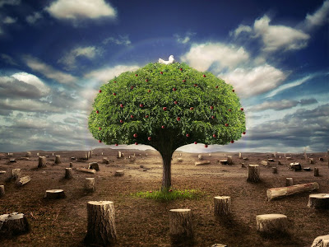
CAUSA

Población. El aumento de poblacional trae aparejado el aumento del consumo de alimentos, bienes y servicios de todo tipo, aumento de requerimientos de tierras para fines agrícola ganaderos, aumento desmedido de la actividad industrial, consumo de energía y combustibles y generación de residuos.
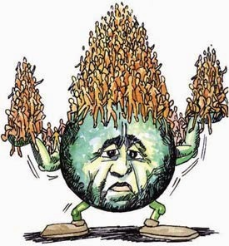 La sobrepoblación afecta de manera impresionante en la sociedad, por alto uso de químicos que deterioran nuestra capa de ozono.
¿CÓMO PODEMOS ERRADICARLO?

La única forma de evitar el deterioro ambiental es analizar las causas de éste y transformarlas en acciones concretas para el desarrollo de medios sostenibles. Para poner fin al uso de combustibles fósiles, debemos recurrir a fuentes de energía alternativas como la energía solar o energía eólica.
